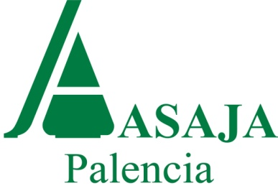

A/A: responsable de AGRICULTURA
Nº pág:1 / Fecha: 18 diciembre 2015

ASAJA PALENCIA INFORMA DE LA AMPLIACIÓN DEL PLAZO DEL SEGURO AGRARIO HASTA EL 28 DE DICIEMBRE

ASAJA PALENCIA informa a los agricultores de que el plazo para contratar el Seguro de Cultivos Herbáceos (cereales, leguminosas y oleaginosas) se ha ampliado hasta el 28 de diciembre.
De esta forma los agricultores disponen de una semana más de plazo (finalizaba hoy) para suscribir el seguro, una ampliación de gran importancia para el campo palentino para amparar al mayor número posible de agricultores que quieran garantizar sus explotaciones frente a las adversidades climáticas.
Desde ASAJA PALENCIA se recuerda a los agricultores la conveniencia de contar con un Seguro Agrario para sus explotaciones de herbáceos, ante las variables condiciones meteorológicas que se están registrando y los perjudiciales efectos para sus cosechas. Baste recordar las condiciones extremas que se han dado a lo largo de este año, con una sequía de las más importantes de los últimos años y unas temperaturas muy por encima de la media a final de la primavera y principios de verano, lo que ha repercutido en la cosecha.
Igualmente, Asaja recuerda que este año han mejorado las condiciones del seguro agrario, tanto en lo que respecta a los rendimientos máximos asegurables como a la subvención de Enesa.
ASAJA PALENCIA recomienda contratar el seguro con profesionales expertos en seguros agrarios ya que hay que valorar todas las opciones: tasas, rendimientos, tipos de cultivos, etc., Se trata de un seguro que queda sujeto a modificaciones y cambios para el que es necesario llevar a cabo un seguimiento exhaustivo, sin olvidar su vinculación con la PAC y los requisitos exigidos por el “greening” cuyo incumplimiento puede acarrear sanciones.

ASAJA Asociación Agraria Jóvenes Agricultores Felipe Prieto, 8 (Edificio Bigar) 34001 Palencia
Tel: (979) 752336. C. electrónico: asajapalencia@asajapalencia.com

